实验名称： 第五次Java程序设计实验
实验日期： 2024 年 6 月 4 日（下午）第 78 节
实验地点： C6楼Ⅱ区505机房
一、实验内容
书名：Java2 实用教程（第6版）
上机实践：7
二、实验代码及结果记录
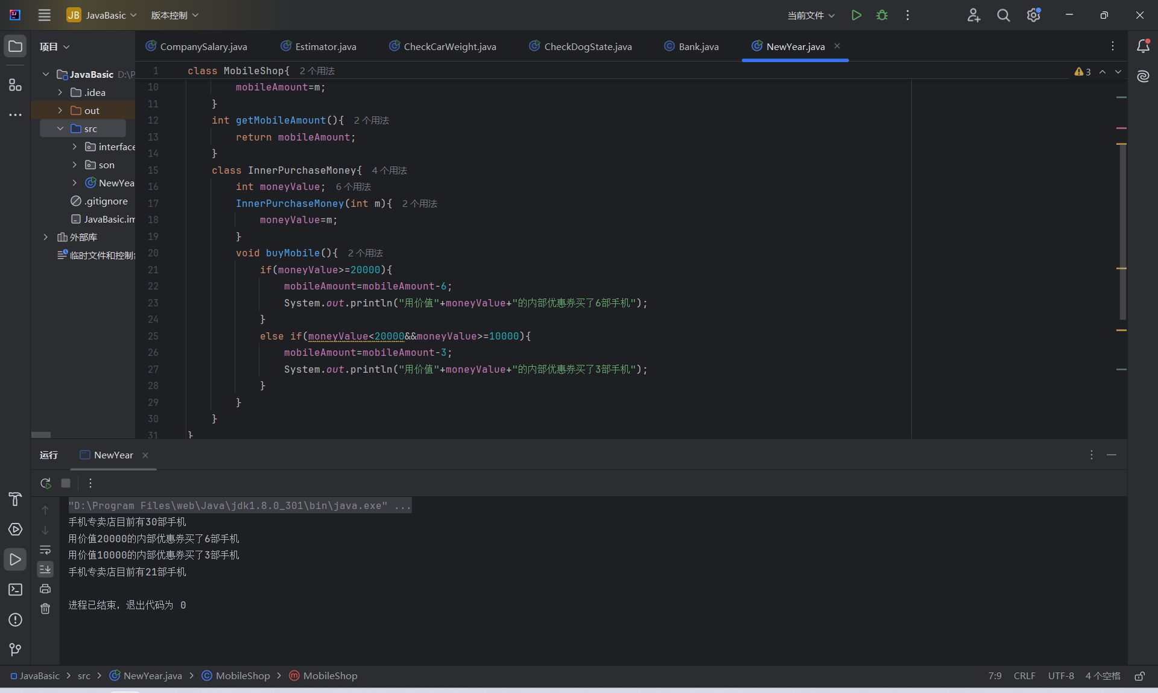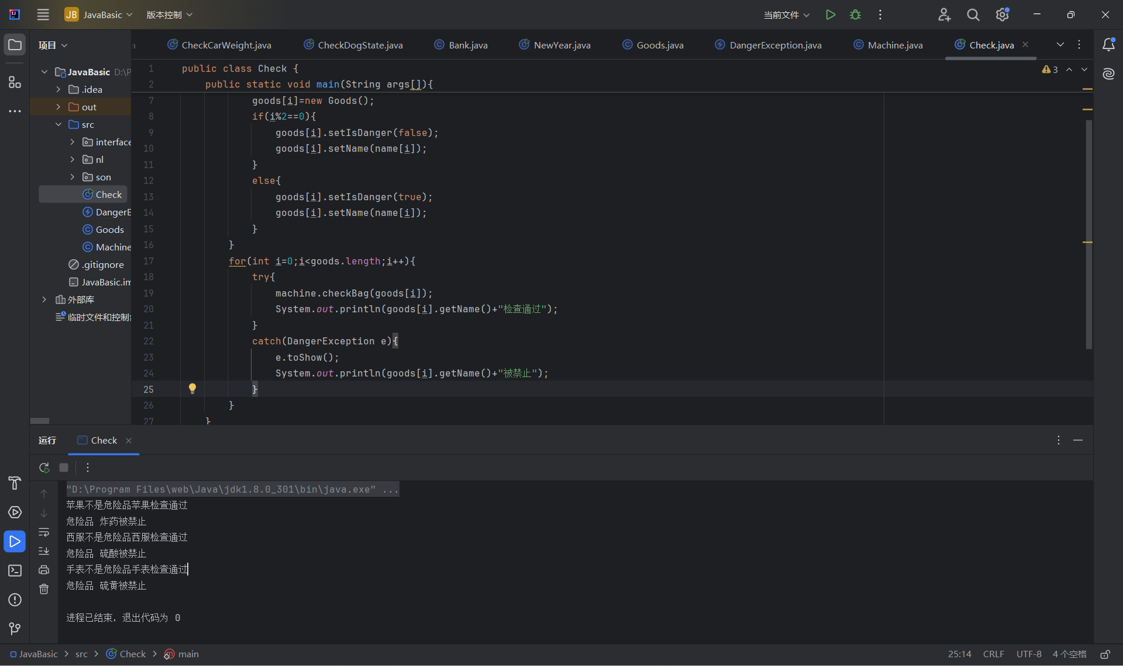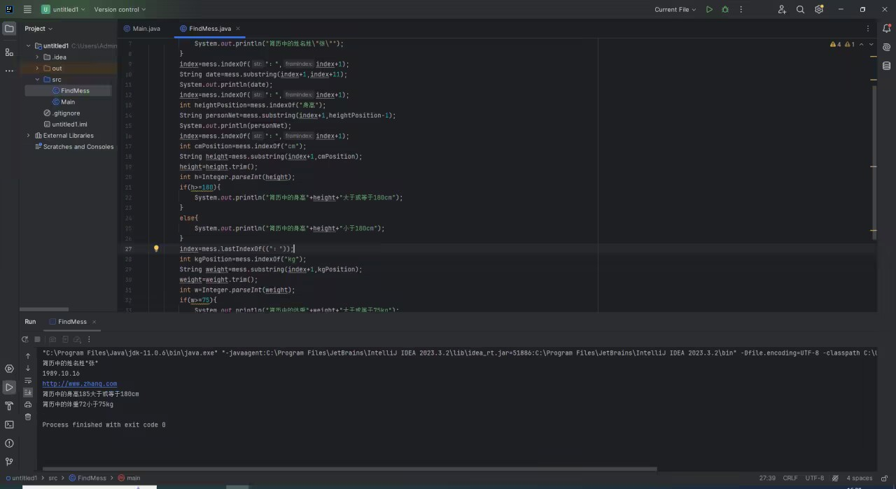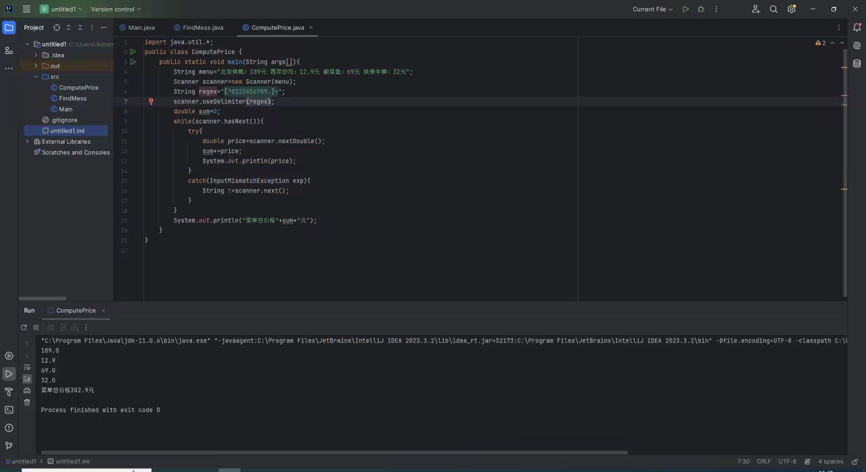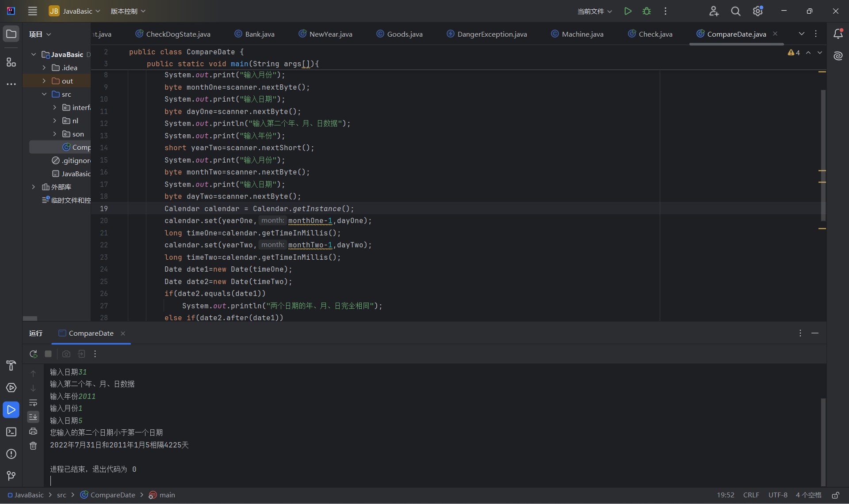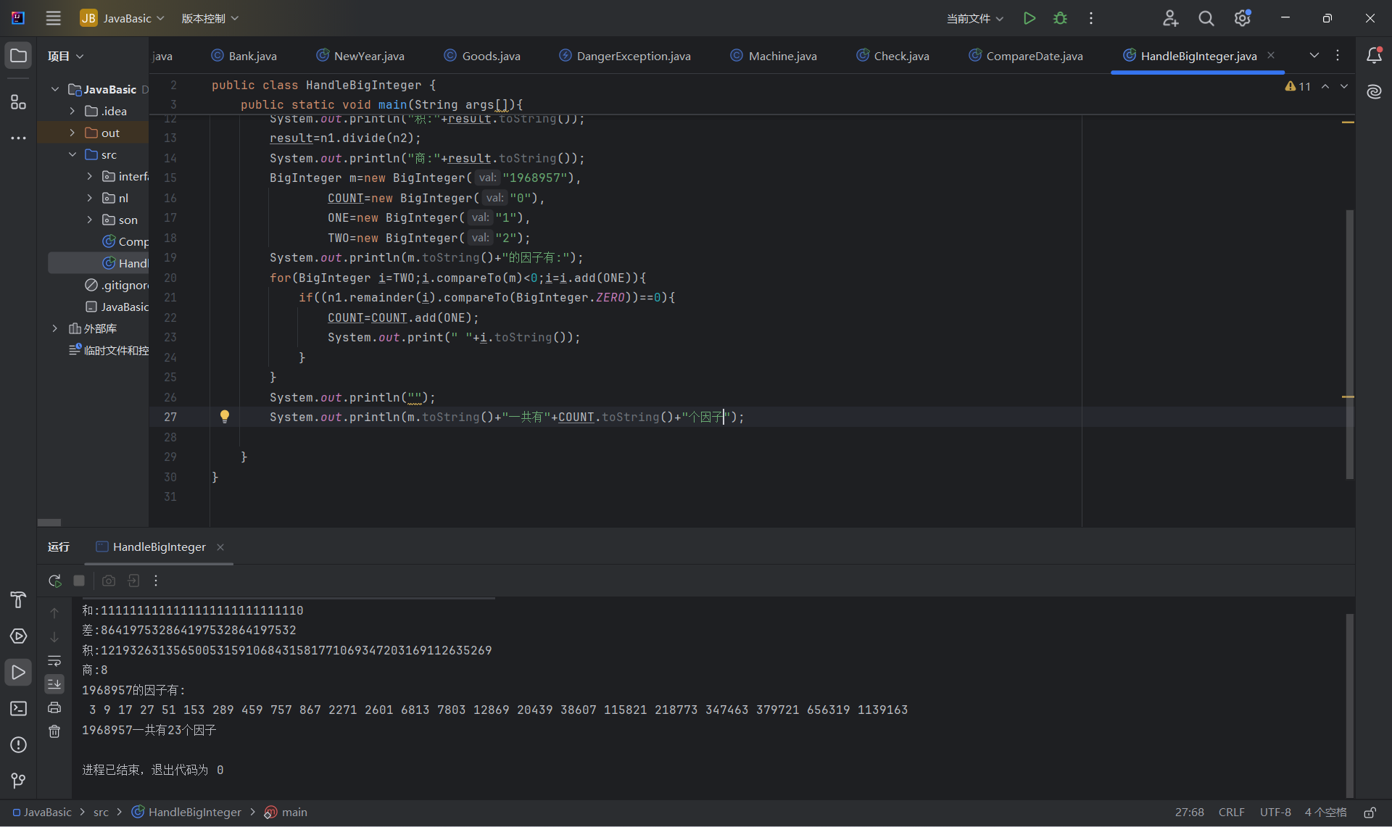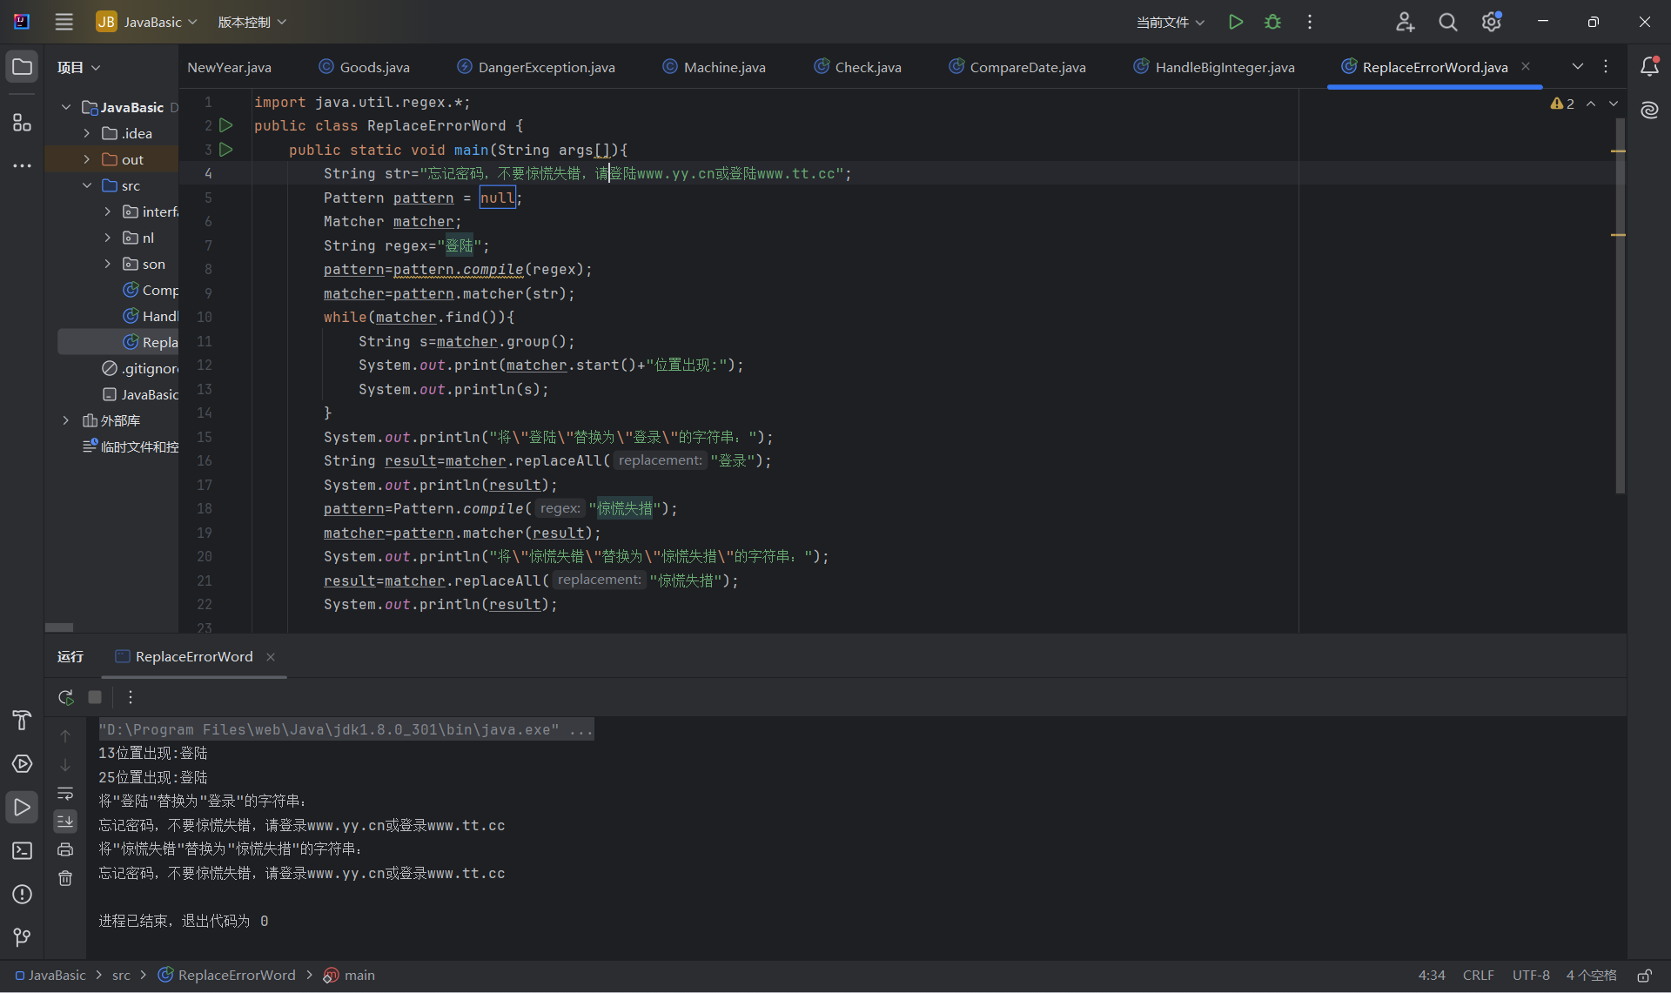
成 绩：
指导教师（签名）：

